Inhalt und Allgemeines
Inhalt und Allgemeines 2
Copyright 4
Mitwirkende/Autoren 4
Englisches Originaldokument 4
Rückmeldung 4
Datum der Veröffentlichung und Softwareversion 5
Verwendung von LibreOffice unter macOS 6
Synonyme 6
Sie sehen vielleicht etwas anderes 6
Einleitung 7
Werkzeuge für die Arbeit mit Tabellen 7
Erstellen einer Tabelle 9
Eine neue Tabelle erstellen 9
Verschachtelte Tabellen erstellen 11
AutoKorrektur zum Erstellen einer Tabelle verwenden 11
Eine Tabelle aus formatiertem Text erstellen 12
Beispiel 13
Einfügen eines Teils einer Kalkulationstabelle 13
Formatierung der Tabellenansicht 13
Standardeinstellungen 14
Größenänderung und Positionierung der Tabelle 14
Festlegen des Textflusses 16
Ändern der Größe von Zeilen und Spalten 17
Einfügen von Zeilen und Spalten 20
Löschen von Zeilen und Spalten 21
Zusammenführen und Auftrennen von Zellen 21
Festlegen der Tabellenränder 22
Auswählen von Hintergrundfarben und -bildern 25
Anzeigen oder Ausblenden von Tabellenrändern 27
Erstellen und Anwenden von Tabellenvorlagen 27
Anwenden einer Tabellenvorlage 28
Erstellen einer Tabellenvorlage 28
Formatierung des Tabellentextes 29
Vertikale Ausrichtung 30
Zahlenformate 30
Text in einer Tabellenzelle drehen 31
Eingabe und Bearbeitung von Daten in Tabellen 32
Bewegen zwischen Zellen 32
Sortieren von Daten in einer Tabelle 32
Kalkulationsfunktionen in einer Tabelle verwenden 33
Zusätzliche Tabellenoperationen 36
Zellen in einer Tabelle schützen 36
Hinzufügen einer Beschriftung 37
Querverweis auf eine Tabelle 38
Eine Tabelle auftrennen 38
Tabellen zusammenführen 38
Eine Tabelle löschen 39
Kopieren einer Tabelle 39
Verschieben einer Tabelle 39
Einfügen eines Absatzes vor oder nach einer Tabelle 39
Änderungsverfolgung von Tabellenspalten 40
Verwendung von Tabellen als Gestaltungswerkzeug 40
Mehrseitige schwebende Tabellen 40
Weitere Informationen 41
Handbücher der LibreOffice Community 41
Die Kapitel 41
Die Autoren 41
Über LibreOffice 41
Kapitelübersicht - Writer Handbuch 42
Hilfe 43
Noch Fragen? 43
Mitarbeit bei LibreOffice 43
Spenden 43

Copyright
Dieses Dokument unterliegt dem Copyright © 2010–2024. Die Beitragenden sind unten aufgeführt. Sie dürfen dieses Dokument unter den Bedingungen der GNU General Public License (http://www.gnu.org/licenses/gpl.html), Version 3 oder höher oder der Creative Commons Attribution License (https://creativecommons.org/licenses/by/4.0/) Version 4.0 oder höher, verändern und/oder weitergeben.
Warennamen werden ohne Gewährleistung der freien Verwendbarkeit benutzt.
Fast alle Hardware- und Softwarebezeichnungen sowie weitere Stichworte und sonstige Angaben, die in diesem Buch verwendet werden, sind als eingetragene Marken geschützt.
Da es nicht möglich ist, in allen Fällen zeitnah zu ermitteln, ob ein Markenschutz besteht, wird das Symbol (R) in diesem Buch nicht verwendet.

Mitwirkende/Autoren
Harald Berger
Susanne Mohn

Englisches Originaldokument
Dieses Kapitel wurde ursprünglich aus dem Englischen übersetzt und basiert auf dem
Writer Guide Chapter 13 - Tabellen. Autoren dieses Kapitels sind:
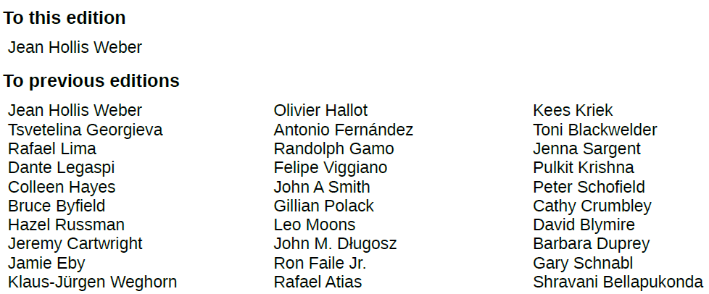

Rückmeldung
Kommentare oder Vorschläge zu diesem Dokument können Sie in deutscher Sprache an die Adresse discuss@de.libreoffice.org senden.
- Vorsicht
Alles, was an eine Mailingliste geschickt wird, inklusive der E-Mail-Adresse und anderer persönlicher Daten, die die E-Mail enthält, wird öffentlich archiviert und kann nicht gelöscht werden. Also, schreiben Sie bitte mit Bedacht!

Datum der Veröffentlichung und Softwareversion
Veröffentlicht am 05.04.2024. Basierend auf der LibreOffice Version 24.2.
Andere Versionen von LibreOffice können sich im Aussehen und der Funktion unterscheiden.

Verwendung von LibreOffice unter macOS
Einige Tastenbelegungen und Menüeinträge unterscheiden sich zwischen der Macintosh-Version und denen für Windows- und Linux-Rechner. Die unten stehende Tabelle gibt Ihnen einige grundlegende Hinweise dazu. Eine ausführlichere Aufstellung dazu finden Sie in der Hilfe der jeweiligen Komponente.
In Windows/Linux | entspricht unter macOS | Effekt
Menü  Extras > Optionen | LibreOffice > Einstellungen | Zugriff auf die Programmoptionen
Rechtsklick | Ctrl+Klick und/oder Rechtsklick je nach Einstellungen | Öffnen eines Kontextmenüs
Strg (Steuerung) | ⌘ (Command) | Tastenkürzel in Verbindung mit anderen Tasten
Alt | ⌥ und/oder Alt oder Option | Tastenkürzel in Verbindung mit anderen Tasten
F11 | ⌘+T | Öffnen der Formatvorlagen in der Seitenleiste

Synonyme
Hier verwendete Synonyme:
für | werden in diesem Dokument verwendet
Abschnitt | Bereich
Deck, | Seitenleiste
Anfasser (kleine Quadrate oder Punkte, bei markierten Objekten) | Griffe
Dialogfeld, Dialogbox, | Dialog
Menüleiste, Hauptmenü, | Menü
Register, Reiter, Tabulator, | Tab

Sie sehen vielleicht etwas anderes
LibreOffice läuft auf Windows, Linux, Mac OS X, FreeBSD und anderen Unix-Varianten, von denen jedes Betriebssystem unterschiedliche Versionen hat und kann von den Nutzern bezüglich Schriftarten, Farben und Themen angepasst werden.
Die Bilder in diesem Handbuch wurden mit hellem Thema in Windows 10 erstellt. Das LibreOffice Thema entspricht der Werkseinstellungen.

Einleitung
Tabellen sind eine nützliche Methode, um große Mengen an Informationen zu organisieren und zu präsentieren, zum Beispiel:
Technische, finanzielle oder statistische Berichte.
Kataloge mit Beschreibungen, Preisen, Eigenschaften und Fotos von Produkten.
Angebote, Lieferscheine oder Rechnungen.
Namenslisten mit Adresse, Alter, Beruf und anderen Informationen.
Tabellen können oft als Alternative zu Tabellenkalkulationen verwendet werden, um Materialien zu organisieren. Eine gut gestaltete Tabelle kann den Lesern helfen, das Gesagte besser zu verstehen. Während Sie normalerweise Tabellen für Text oder Zahlen verwenden, können Sie auch andere Objekte, wie beispielsweise Bilder, in Zellen unterbringen. Writer Tabellen bieten begrenzte Tabellenkalkulationsfunktionen; siehe „Kalkulationsfunktionen in einer Tabelle verwenden‟ unten auf Seite 33.
Tabellen können auch als Hilfsmittel für die Seitengestaltung verwendet werden, um Text in Bereichen eines Dokuments zu positionieren, anstatt mehrere Tabulatorzeichen zu verwenden. Ein weiteres Beispiel ist die Verwendung in Kopf- und Fußzeilen, um die unabhängige Positionierung verschiedener Elemente wie Seitenzahl, Dokumententitel usw. zu unterstützen. Diese Verwendung von Tabellen wird in Writer Kapitel 6 - Seiten formatieren: Erweitert beschrieben.

Werkzeuge für die Arbeit mit Tabellen
Alle in diesem Kapitel beschriebenen Tabellenbefehle befinden sich im Menü Tabelle
(Abbildung 1) und in der Symbolleiste Tabelle (Abbildung 2). Einige finden Sie auch im Kontextmenü für eine Tabelle oder im Bereich Tabelle in der Seitenleiste (Abbildung 3).
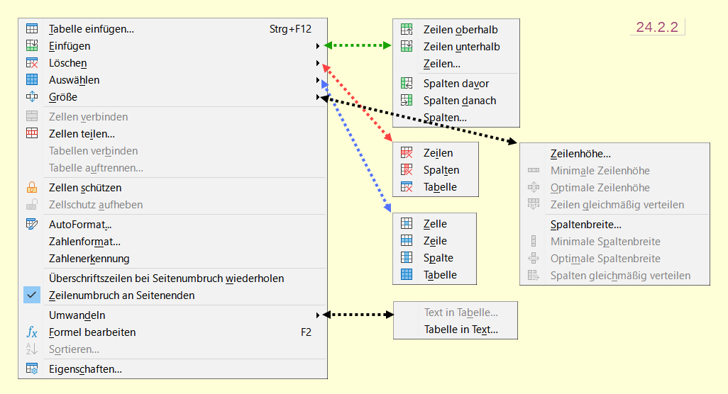Abbildung 1: Menü „Tabelle‟ mit Untermenüs
Wenn Sie eine Tabelle erstellen oder eine vorhandene Tabelle auswählen, wird die Symbolleiste Tabelle (Abbildung 2) automatisch angezeigt. Sie können sie jederzeit manuell einblenden, indem Sie auf Ansicht > Symbolleisten > Tabelle klicken. Die Symbolleiste kann über dem Hauptfenster von Writer schweben oder an einem beliebigen Rand des Hauptfensters angedockt werden. In Writer Kapitel 1 - Einführung erfahren Sie mehr über angedockte und schwebende Symbolleisten und darüber, wie Sie bestimmte Werkzeuge in einer Symbolleiste aus- und einblenden können.
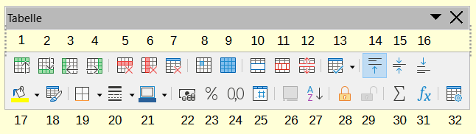Abbildung 2: Symbolleiste „Tabelle‟ - siehe Legende Tabelle 1
Tabelle 1: Legende zu Abbildung 2
1 | Zeilen oberhalb einfügen | 12 | Tabelle auftrennen | 23 | Zahlenformat: Prozent
2 | Zeilen unterhalb einfügen | 13 | Größe optimieren | 24 | Zahlenformat: Dezimal
3 | Spalten davor einfügen | 14 | Oben ausrichten | 25 | Zahlenformat
4 | Spalten danach einfügen | 15 | Mittig ausrichten | 26 | Bildunterschrift einfügen
5 | Ausgewählte Zeilen löschen | 16 | Unten ausrichten | 27 | Sortieren
6 | Ausgewählte Spalten löschen | 17 | Hintergrundfarbe der Tabellenzelle | 28 | Zellen schützen
7 | Tabelle löschen | 18 | AutoFormat | 29 | Zellschutz aufheben
8 | Zelle auswählen | 19 | Umrandung | 30 | Summe
9 | Tabelle auswählen | 20 | Umrandungsstil | 31 | Formel einfügen/bearbeiten
10 | Zellen verbinden | 21 | Umrandungsfarbe | 32 | Tabelleneigenschaften
11 | Zellen teilen | 22 | Zahlenformat: Währung
Wenn sich der Cursor in einer Tabelle befindet, befinden sich in der Seitenleiste bei Eigenschaften Tabellenbefehle (Abbildung 3) .
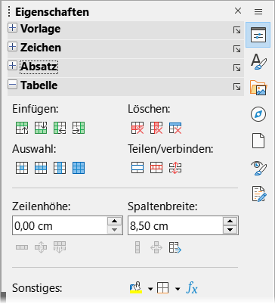Abbildung 3: Seitenleiste Eigenschaften - Tabellenbefehle

Erstellen einer Tabelle
Bevor Sie eine Tabelle in einem Writer-Dokument erstellen, ist es hilfreich, eine Vorstellung von dem gewünschten visuellen Ergebnis und eine Schätzung der Anzahl der benötigten Zeilen und Spalten zu haben. Jeder Parameter kann zu einem späteren Zeitpunkt geändert werden. Vorausschauendes Denken kann jedoch Zeit sparen, da Änderungen an vollständig formatierten Tabellen oft einen erheblichen Aufwand erfordern.

Eine neue Tabelle erstellen
Um schnell eine Tabelle mit den Standardeigenschaften zu erstellen, klicken Sie auf das Symbol Tabelle einfügen in der Symbolleiste Standard. Wählen Sie in der Auswahl-Grafik die Größe der Tabelle (bis zu fünfzehn Zeilen und bis zu zehn Spalten). Um die Tabelle zu erstellen, klicken Sie auf die Zelle, die sich in der letzten Zeile der letzten Spalte befinden soll (Abbildung 4).
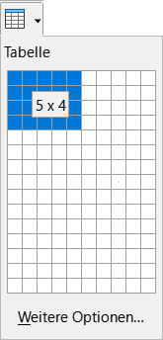Abbildung 4: Einfügen einer Tabelle
Um eine neue Tabelle zu erstellen und die Eigenschaften für die Tabelle festzulegen, positionieren Sie den Cursor an der Stelle, an der die Tabelle erscheinen soll und öffnen Sie dann den Dialog Tabelle einfügen mit einer der folgenden Methoden:
- Wählen Sie Tabelle > Tabelle einfügen… im Menü.
- Drücken Sie Strg+F12.
- Klicken Sie in der Symbolleiste Standard auf das Symbol Tabelle einfügen und wählen Sie unten in der Auswahl-Grafik Weitere Optionen… aus.
Im Bereich Allgemein des Dialogs Tabelle einfügen (Abbildung 5) können Sie im Feld Name einen anderen Namen als den vom Writer generierten Standardnamen für die Tabelle eingeben. Dies kann nützlich sein, wenn Sie den Navigator verwenden, um schnell zu einer Tabelle zu springen.
In den Feldern Spalten und Zeilen geben Sie die Anzahl der Spalten und Zeilen für die neue Tabelle an. Sie können die Größe der Tabelle später bei Bedarf ändern.
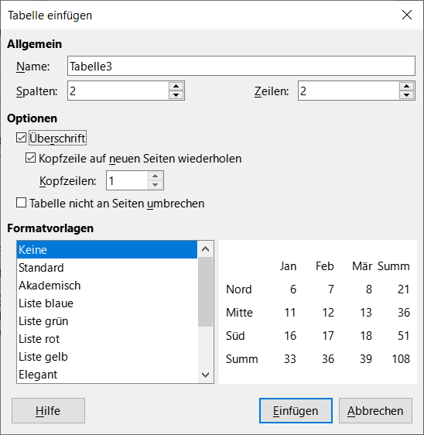Abbildung 5: Dialog „Tabelle einfügen‟
Legen Sie unter Optionen die anfänglichen Tabellenmerkmale fest:
- Überschrift - Ermöglicht die Verwendung einer Überschrift in der Tabelle und legt die Anzahl der Zeilen fest, die als Überschriften verwendet werden sollen. Eine zweite (und gelegentlich auch dritte) Überschriftenzeile kann für Zwischenüberschriften in einer komplexen Tabelle nützlich sein.
Die Standardabsatzvorlage Tabellenüberschrift wird auf die Überschriftenzeilen angewendet. Sie können der Absatzvorlage der Tabellenüberschrift bearbeiten, um diese Standardeinstellungen zu ändern.
Setzen Sie ein Häkchen bei der Option Überschrift, um die Tabelle barrierefrei einzurichten.
- Überschriftenzeilen auf neuen Seiten wiederholen - Ermöglicht die Wiederholung der Überschriftenzeilen am Anfang der folgenden Seiten, wenn sich die Tabelle über mehr als eine Seite erstreckt.
- Überschriftenzeilen - Legt die Anzahl der Zeilen fest, die für die Überschrift verwendet werden sollen. Die Voreinstellung ist 1.
- Tabelle nicht an Seiten umbrechen - Verhindert, dass sich die Tabelle über mehr als eine Seite erstreckt. Dies kann nützlich sein, wenn die Tabelle am Ende einer Seite beginnt und besser aussehen würde, wenn sie sich vollständig auf der folgenden Seite befände. Wenn die Tabelle früher auf der Seite beginnt, aber nicht ganz hineinpasst, kann diese Einstellung zu ungünstigen Seitenumbrüchen führen. Wenn die Tabelle länger wird, als auf eine Seite passen würde, deaktivieren Sie entweder diese Option oder teilen Sie die Tabelle manuell auf.
Im Bereich Formatvorlagen sind mehrere vordefinierte Tabellenvorlagen aufgeführt. Weitere Informationen finden Sie weiter unten unter „Erstellen und Anwenden von Tabellenvorlagen‟. Sie können die gewünschte Tabellenoption aus der Liste auswählen und in der Vorschau anzeigen.
Nachdem Sie Ihre Auswahl getroffen haben, klicken Sie auf Einfügen. Writer erstellt eine Tabelle, die so breit ist wie der Textbereich (vom linken bis zum rechten Seitenrand), wobei alle Spalten die gleiche Breite und alle Zeilen die gleiche Höhe haben. Sie können die Spalten und Zeilen später an Ihre Bedürfnisse anpassen.

Verschachtelte Tabellen erstellen
Sie können Tabellen innerhalb von Tabellen erstellen, die so tief verschachtelt sind, wie es Ihre Vorstellungskraft und Ihre praktische Erfahrung zulassen. Verschachtelte Tabellen sind besonders nützlich für das Seitenlayout. Abbildung 6 zeigt ein einfaches, zweistufiges Beispiel. Die schattierte Tabelle befindet sich innerhalb einer Zelle der größeren Tabelle. Um dies zu erreichen, klicken Sie einfach in eine Zelle einer bestehenden Tabelle und verwenden Sie eine der oben unter „Eine neue Tabelle erstellen‟ genannten Methoden.
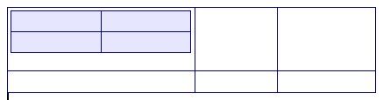Abbildung 6: Beispiel „verschachtelte Tabellen‟

AutoKorrektur zum Erstellen einer Tabelle verwenden
Sie können eine Tabelle auch erstellen, indem Sie eine Reihe von Bindestrichen (-) oder Tabulatoren getrennt durch Pluszeichen eingeben. Verwenden Sie die Pluszeichen, um Spaltentrennungen anzugeben, während Bindestriche und Tabulatoren verwendet werden, um die Breite einer Spalte anzugeben. Bei der Verwendung von Tabulatoren bestimmt die Standardeinstellung für Tabulatoren die Breite; diese Einstellung kann unter Extras > Optionen > LibreOffice Writer > Allgemein geändert werden.
Zum Beispiel diese Zeichenfolge:
+-----------------+---------------+------+
erzeugt eine Tabelle wie diese:
- Hinweis
Diese Funktion kann unter Extras > AutoKorrektur > AutoKorrektur-Optionen… deaktiviert oder aktiviert werden. Deaktivieren oder aktivieren Sie im Tab Optionen die Option Tabelle erzeugen.

Eine Tabelle aus formatiertem Text erstellen
Sie können eine Tabelle aus formatiertem Text erstellen, indem Sie im Menü Tabelle > Umwandeln > Text in Tabelle… wählen. Der zu konvertierende Text muss Zeichen zur Kennzeichnung von Spaltentrennzeichen enthalten. Absatzmarken kennzeichnen das Ende einer Tabellenzeile.
- Tipp
Anders als bei der Erstellung einer Tabelle mit anderen Methoden bleiben bei der Konvertierung von Text in eine Tabelle die Absatz- und die Zeichenvorlage des Originaltextes erhalten.
- Beginnen Sie mit der Bearbeitung des Textes, um sicherzustellen, dass das Spaltentrennzeichen an der gewünschten Stelle steht. Markieren Sie den Text, den Sie umwandeln möchten und wählen Sie Tabelle > Umwandeln > Text in Tabelle…, um den in Abbildung 7 gezeigten Dialog zu öffnen.
- Im Bereich Text trennen bei stehen vier Optionen für das Trennzeichen für die Textspalten zur Verfügung. Wählen Sie Sonstige, um das Standard-Komma zu wählen (nützlich, wenn Sie eine .csv-Datei importieren) oder geben Sie ein beliebiges Zeichen in das Feld ein.
- Die Optionen sind dieselben wie im Dialog Tabelle einfügen (Abbildung 5).
Klicken Sie auf OK, um den Text zu konvertieren.
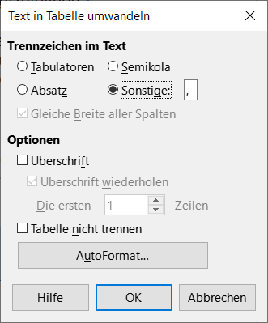Abbildung 7: Dialog „Text in Tabelle umwandeln‟

Beispiel
In diesem Beispiel werden wir den folgenden Text in eine Tabelle umwandeln.
Zeile 1 Spalte 1;Zeile 1 Spalte 2;Zeile 1 Spalte 3
Zeile 2 Spalte 1;Zeile 2 Spalte 2;Zeile 2 Spalte 3
In diesem Fall ist das Trennzeichen zwischen den Elementen ein Semikolon. Markieren Sie den Text und wählen Sie Tabelle > Umwandeln > Text in Tabelle… Wir erhalten das folgende Ergebnis.
Zeile 1 Spalte 1 | Zeile 1 Spalte 2 | Zeile 1 Spalte 3
Zeile 2 Spalte 1 | Zeile 2 Spalte 2 | Zeile 2 Spalte 3
- Tipp
Sie können auch die umgekehrte Operation durchführen, d. h. eine Tabelle wieder in reinen Text umwandeln. Dies kann nützlich sein, wenn Sie den Inhalt der Tabelle in ein anderes Programm exportieren möchten.
Um eine Tabelle in Text umzuwandeln, setzen Sie den Cursor an eine beliebige Stelle in der Tabelle, wählen Sie im Menü Tabelle > Umwandeln > Tabelle in Text…, wählen Sie das gewünschte Zeilentrennzeichen und klicken Sie zum Abschluss auf OK.

Einfügen eines Teils einer Kalkulationstabelle
So kopieren Sie einen Bereich einer Tabellenkalkulation in ein Writer-Dokument als Writer-Tabelle:
- Öffnen Sie sowohl das Writer-Dokument als auch die Kalkulationstabelle.
- Wählen Sie den Tabellenbereich (die Zellen) aus, den Sie kopieren möchten.
- Klicken Sie mit der rechten Maustaste und wählen Sie im Kontextmenü Kopieren oder drücken Sie Strg+C, klicken Sie dann in das Writer-Dokument und wählen Sie im Kontextmenü Einfügen oder drücken Sie Strg+V. Oder Sie ziehen den Bereich in das Writer-Dokument.
Weitere Methoden zum Einfügen von Tabellenkalkulationen in Writer-Dokumente finden Sie in Writer Kapitel 19 - Tabellen, Diagramme und andere Objekte.

Formatierung der Tabellenansicht
Die Formatierung einer Tabelle erfolgt in zwei Schritten:
- Formatierung der Tabellenansicht (dies ist Thema dieses Abschnitts) und
- Formatierung des Tabellentextes (dies ist Thema des nächsten Abschnitts).
- Tipp
Wenn Sie ähnliche Formatierungen des Tabellenlayouts und des Tabellentextes auf mehrere Tabellen anwenden, kann die Verwendung von Tabellenvorlagen Ihre Arbeit beschleunigen und für Konsistenz sorgen.
Siehe „Erstellen und Anwenden von Tabellenvorlagen‟ unten auf Seite 27.
Die Formatierung des Layouts (der Ansicht) umfasst in der Regel einen oder mehrere der folgenden Vorgänge:
- Anpassen der Größe der Tabelle und ihrer Position auf der Seite
- Anpassen der Größe von Zeilen und Spalten
- Hinzufügen oder Entfernen von Zeilen oder Spalten
- Zusammenführen und Aufteilen einzelner Zellen
- Ändern von Rahmen und Hintergrund.

Standardeinstellungen
Wenn Sie eine Tabelle über den Dialog Tabelle einfügen oder das Symbol Tabelle einfügen in der Symbolleiste Standard erstellen, sind die folgenden Standardeinstellungen festgelegt:
- Die Zellen verwenden das Absatzvorlage Tabelleninhalt. In der Standardvorlage ist diese Vorlage identisch mit der Absatzvorlage Standard.
- Die Standard-Tabelle nimmt den gesamten Raum von Rand zu Rand ein (Textbereich).
- Die Standard-Tabelle hat dünne schwarze Ränder um jede Zelle (Gitter).
- Wenn Sie die Option Überschrift aktivieren, verwenden die Zellen in der/n Überschriftenzeile(n) die Absatzvorlage Tabellenüberschrift.

Größenänderung und Positionierung der Tabelle
Mit den Standardeinstellungen nimmt jede neu erstellte Tabelle die gesamte Breite des Textbereichs ein. Das ist manchmal das, was Sie wollen oder Sie bevorzugen eine kleinere Tabelle. Um die Größe einer Tabelle schnell zu ändern, bewegen Sie den Mauszeiger zunächst auf den linken oder rechten Rand. Wenn der Mauszeiger die Form eines Doppelpfeils annimmt, ziehen Sie den Rand an die neue Position. Dieser Vorgang ändert nur die Größe der ersten oder letzten Spalte; die Ausrichtung der Tabelle auf der Seite wird dadurch nicht verändert.
Um die Größe und Position der Tabelle auf der Seite genauer zu steuern, wählen Sie Tabelle > Eigenschaften… und öffnen damit den Dialog Tabelleneigenschaften (Abbildung 8) oder klicken Sie mit der rechten Maustaste auf eine beliebige Stelle der Tabelle und wählen Sie im Kontextmenü Tabelleneigenschaften.
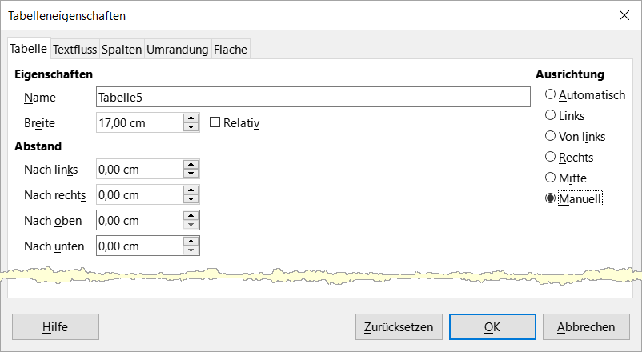Abbildung 8: Dialog „Tabelleneigenschaften‟ - Tab „Tabelle‟
Im Tab Tabelle des Dialogs Tabelleneigenschaften (Abbildung 8) können Sie die Ausrichtung der Tabelle festlegen:
Automatisch: die Standardeinstellung für eine Tabelle, füllt die Breite des Textbereichs aus.
Links: Richtet die Tabelle am linken Rand aus.
Von links: Hier können Sie unter Abstand genau festlegen, wie weit die Tabelle vom linken Rand entfernt platziert werden soll ±.
Rechts: Richtet die Tabelle am rechten Rand aus.
Mitte: Richtet die Tabelle in der Mitte zwischen dem linken und rechten Rand aus. Wenn die Breite der Tabelle größer ist als der Rand, wird die Tabelle außerhalb der Ränder platziert.
Manuell: Hier können Sie die Abstände zum linken und rechten Rand unter Abstand festlegen.
Wenn Sie eine andere Ausrichtungsoption als Automatisch wählen, wird das Feld Breite im Bereich Eigenschaften aktiviert, in das Sie die gewünschte Größe der Tabelle eingeben können. Wählen Sie Relativ, um die Breite als Prozentsatz des Textbereichs anzuzeigen.
Verwenden Sie im Bereich Abstand die Felder Nach oben und Nach unten, um den Abstand zwischen Text und Tabelle anzupassen.
Wenn die Größe der Tabelle geringer ist als die Größe des Textbereichs, fügt Writer einige Werte in die Felder Links und Rechts ein. Andernfalls sind diese Werte nicht verfügbar. Sie können die Werte anpassen:
- Sowohl in das Feld Links als auch in das Feld Rechts, wenn Sie Manuelle Ausrichtung wählen.
- In das Feld Links, wenn Sie von links, rechts oder zentriert ausrichten wählen.
- In das Feld Rechts, wenn Sie Linksausrichtung wählen.

Festlegen des Textflusses
Im Tab Textfluss des Dialogs Tabelleneigenschaften (Abbildung 9) können Sie:
- Einen Seiten- oder Spaltenumbruch entweder vor oder nach der Tabelle einfügen. Verwenden Sie die Option Textfluss: Aufbrechen in Kombination mit den Optionen Seite oder Spalte und Davor oder Danach. Wenn Sie einen Seitenumbruch vor der Tabelle einfügen (d. h. die Tabelle auf einer neuen Seite beginnen), können Sie auch die dazugehörige Seitenvorlage ändern, indem Sie mit Seitenvorlage und eine neue Seitenvorlage auswählen. Wie bei jedem Seitenumbruch können Sie auch hier die Seitennummer über das Feld Seitennummer zurücksetzen.
- Behalten Sie eine Tabelle auf einer Seite, indem Sie die Option Trennung der Tabelle an Seiten- und Spaltenenden zulassen deaktivieren. Wenn dieser Punkt abgewählt ist, ist der nächste Punkt nicht aktiv.
- Behalten Sie jede Zeile auf einer Seite, indem Sie die Option Zeilenumbruch an Seiten- und Spaltenenden zulassen abwählen.
- Verwenden Sie Mit folgendem Absatz zusammenhalten, um die Tabelle und einen unmittelbar folgenden Absatz zusammenzuhalten, wenn Sie einen Seitenumbruch einfügen.
- Verwenden Sie Überschrift wiederholen und das zugehörige Feld, um die Anzahl der Tabellenüberschriftenzeilen auszuwählen, die auf jeder Seite wiederholt werden sollen. Eine komplizierte Tabelle kann zwei oder drei Überschriftenzeilen benötigen, um leicht lesbar und verständlich zu sein.
- Verwenden Sie die Auswahl-Liste Textausrichtung, um die Richtung für den Text in den Zellen auszuwählen. Wählen Sie zwischen Horizontal, Vertikal (von oben nach unten), Vertikal (von unten nach oben) oder Übergeordnete Objekteinstellungen verwenden (d. h. die Standardtextflusseinstellungen für die Seite zu verwenden).
- Wählen Sie die Vertikale Ausrichtung des Textes in der Tabelle oder in den ausgewählten Zellen aus; Sie haben die Wahl zwischen der Ausrichtung Oben (am oberen Rand der Zelle), Zentriert (in der Mitte der Zelle) oder Unten (am unteren Rand der Zelle). Diese Ausrichtung erfolgt zusätzlich zu den Optionen für die Links-Rechts-Ausrichtung, die im Tab Tabelle des Dialogs Tabelleneigenschaften verfügbar sind.
- Hinweis
Eine Tabellenüberschriftszeile kann sich nicht über zwei Seiten erstrecken, aber jede andere Zeile schon. Eine einzeilige Tabelle (die oft für das Seitenlayout verwendet wird), die standardmäßig eine Überschrift enthält, wird nicht seitenübergreifend. Die Lösung besteht darin, sicherzustellen, dass die Tabelle ohne eine Überschriftenzeile definiert ist.
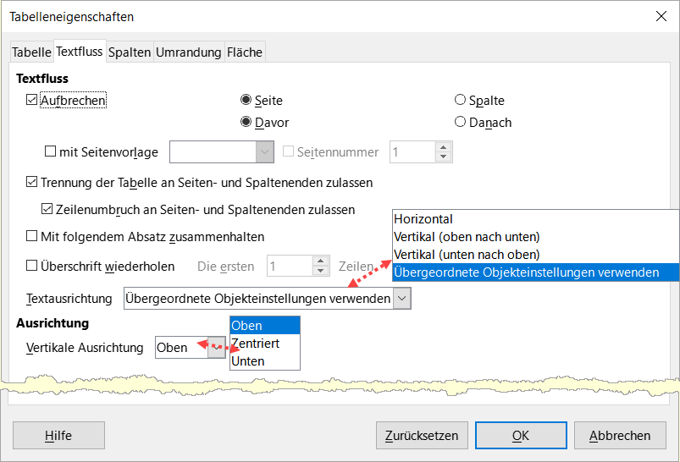Abbildung 9: Dialog „Tabelleneigenschaften‟ - Tab „Textfluss‟

Ändern der Größe von Zeilen und Spalten
Sie können die Höhe von Zeilen und die Breite von Spalten in einer Tabelle auf verschiedene Weise anpassen.
- Bewegen Sie den Mauszeiger neben den Rand der Zelle. Wenn ein Doppelpfeil erscheint, klicken Sie mit der linken Maustaste, halten Sie sie gedrückt, ziehen Sie den Rand an die gewünschte Position und lassen Sie die Maustaste los.
- Auf dem horizontalen Lineal werden Spaltentrennlinien durch ein Paar dünner grauer Linien markiert; das vertikale Lineal zeigt Zeilentrennlinien auf die gleiche Weise an. Sie können die Größe einer Zeile oder Spalte ändern, indem Sie die Maustaste auf dem entsprechenden Teiler gedrückt halten und ihn an die gewünschte Stelle ziehen.
- Verwenden Sie die Tastatur wie unten beschrieben.
Die Auswahl im Menü Tabelle > Größe bietet ebenfalls einige Optionen zur Größenänderung:
- Wählen Sie Spaltenbreite oder Zeilenhöhe, um für jede auswählbare Spalte oder Zeile der Tabelle eine Abmessung in das Größenfeld einzugeben (Abbildung 10).
- Mit den Optionen Spaltenbreite minimieren oder Zeilenhöhe minimieren können Sie die ausgewählten Spalten oder Zeilen so schmal wie möglich machen, ohne dass ihr Inhalt verloren geht. Die Zeilen oder Spalten müssen nicht alle die gleiche Höhe oder Breite haben.
- Die Optionen Optimale Spaltenbreite oder Optimale Zeilenhöhe sorgen dafür, dass die ausgewählten Spalten oder Zeilen an das größte Zeichen in jeder Zeile oder den längsten Eintrag in jeder Spalte angepasst werden.
- Verwenden Sie die Option Spalten/Zeilen gleichmäßig verteilen, um sie schnell wieder auf dieselbe Breite oder Höhe zu bringen.
Wenn Sie die Breite der einzelnen Spalten besser steuern möchten, verwenden Sie den Tab Spalten im Dialog Tabelleneigenschaften (Abbildung 11).
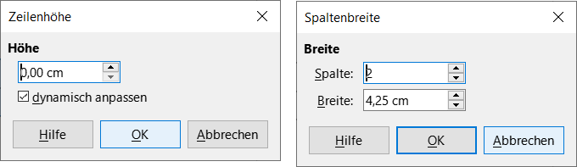Abbildung 10: Dialoge „Zeilenhöhe‟ und „Spaltenbreite‟
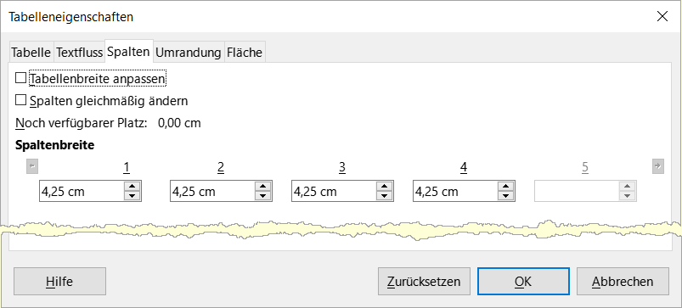Abbildung 11: Dialog „Tabelleneigenschaften‟ - Tab „Spalten‟
Klicken Sie mit der rechten Maustaste auf die Tabelle und wählen Sie im Kontextmenü die Option Tabelleneigenschaften… oder wählen Sie im Menü die Option Tabelle > Eigenschaften… oder klicken Sie auf das Symbol Weitere Optionen im Bereich Tabelle in der Seitenleiste. Wählen Sie im Dialog Tabelleneigenschaften den Tab Spalten.
Tabellenbreite anpassen: Wenn eine Tabelle bereits bis zu den Seitenrändern reicht, kann sie nicht weiter gestreckt werden und die Option Tabellenbreite anpassen kann nur verwendet werden, um die Spaltenbreite zu verringern. Wenn die Tabelle schmaler ist, wird durch die Vergrößerung der Breite einer Spalte die Breite der gesamten Tabelle erhöht. Diese Option ist nicht verfügbar, wenn im Bereich Ausrichtung im Tab Tabelle die Option Automatisch ausgewählt wurde.
Wenn die Tabellenbreite bereits über die Seitenränder hinausgeht und die Option Tabellenbreite anpassen aktiviert ist, wird beim Versuch, die Breite einer Spalte zu ändern, die Größe dieser Spalte automatisch verringert, so dass die Tabelle nun bis zu den Seitenrändern schrumpft, während die Größe aller anderen Spalten unverändert bleibt.
Spalten gleichmäßig ändern: bewirkt, dass sich die Breite aller Spalten um denselben Prozentsatz ändert, wenn eine Spalte geändert wird. Wenn Sie zum Beispiel eine Spalte um die Hälfte verkleinern, werden die Größen aller anderen Spalten halbiert. Diese Option ist nicht verfügbar, wenn im Bereich Ausrichtung im Tab Tabelle die Option Automatisch ausgewählt wurde.
Der verbleibende Platz zeigt an, wie weit die Tabelle noch ausgedehnt werden kann, bevor sie an die Grenze der Ränder stößt. Dieser Wert kann nicht bearbeitet werden und ist nicht negativ, wenn die Tabellenbreite bereits größer ist als der Abstand zwischen dem linken und rechten Rand.
Unter Spaltenbreite kann jede einzelne Spalte angepasst werden. Wenn Sie mehr als sechs Spalten haben, verwenden Sie die Pfeile auf der rechten und linken Seite, um alle Spalten anzuzeigen. Wenn keine Optionen ausgewählt sind, wird die Spalte rechts von der angepassten Spalte automatisch angepasst, um die Tabellenbreite konstant zu halten. Wird die Spalte ganz rechts angepasst, ändert sich die erste Spalte.
- Tipp
Anstatt mit dem Dialog Tabelleneigenschaften zu beginnen, ist es oft effizienter, grobe Anpassungen an einer neuen Tabelle mit der Maus vorzunehmen und dann das Aussehen über den Tab Spalten und den Tab Tabelle des Dialogs Tabelleneigenschaften fein abzustimmen.
Sie können die Größe einer Tabelle auch über die Tastatur ändern. Das ist manchmal einfacher als mit der Maus.
- Platzieren Sie den Cursor in der Zelle, in der Sie Änderungen vornehmen möchten.
- Halten Sie die Alt-Taste gedrückt, während Sie die Pfeil-Tasten verwenden.
  - Mit der linken und der rechten Pfeil-Taste können Sie die Spaltenbreite anpassen, indem Sie den Rand am rechten Rand der Zelle verschieben, jedoch nicht über den Rand hinaus.
  - Mit den Pfeil-Tasten nach oben und unten wird die Zeilenhöhe (wenn möglich) durch Verschieben des Rahmens am unteren Rand der Zelle angepasst.
Um die Parameter für die Anpassung der Größen und das Verhalten bei der Tastaturbedienung anzupassen, wählen Sie Extras > Optionen > LibreOffice Writer > Tabelle (Abbildung 12).
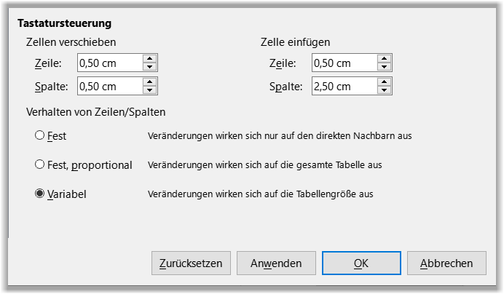Abbildung 12: Auswahl für die Tastaturbedienung von Tabellen-Spalten und -Zeilen
Verwenden Sie die Zeilen- und Spaltenwerte im Bereich Zellen verschieben, um den Umfang der Änderung durch einen einzigen Tastendruck bei der Größenänderung zu bestimmen. Im Bereich Verhalten von Zeilen/Spalten können Sie eine von drei Strategien für die Größenänderung wählen:
- Fest: Die Größenänderung wirkt sich nur auf die angrenzende Zelle und nicht auf die gesamte Tabelle aus. Die Breite der Tabelle ändert sich bei der Größenänderung der Zellen nicht.
- Fest, proportional: Bei der Größenänderung einer Zelle werden alle anderen Zellen ebenfalls proportional geändert, jedoch in entgegengesetzter Richtung, damit die Breite der Tabelle erhalten bleibt.
- Variabel: Die Größenänderung einer Zelle wirkt sich auf die Größe der Tabelle aus. Wenn Sie beispielsweise eine Zelle verbreitern, vergrößert sich die Breite der Tabelle. Dies ist die Standardoption.

Einfügen von Zeilen und Spalten
Um schnell eine Zeile oder Spalte einzufügen, setzen Sie den Cursor in die Zeile oder Spalte, vor oder nach der Sie neue Zeilen oder Spalten hinzufügen möchten und führen Sie dann einen der folgenden Schritte aus:
- Klicken Sie auf die Symbole Zeilen oberhalb einfügen oder Zeilen unterhalb einfügen in der Symbolleiste Tabelle oder im Bereich Tabelle in der Seitenleiste, um eine Zeile über oder unter der ausgewählten Zeile einzufügen.
- Klicken Sie auf die Symbole Spalten davor einfügen oder Spalten danach einfügen in der Symbolleiste Tabelle oder im Bereich Tabelle in der Seitenleiste, um eine Spalte vor oder nach der ausgewählten Spalte einzufügen.
- Wählen Sie im Menü Tabelle > Einfügen > Zeilen oberhalb/unterhalb oder Tabelle > Einfügen > Spalten davor/danach.
- Klicken Sie mit der rechten Maustaste und wählen Sie im Kontextmenü Einfügen > Zeilen oberhalb/unterhalb oder Einfügen > Spalten davor/danach.
So fügen Sie eine beliebige Anzahl von Zeilen oder Spalten ein:
- Platzieren Sie den Cursor in der Zeile oder Spalte, in der Sie neue Zeilen oder Spalten einfügen möchten.
- Wählen Sie im Menü Tabelle > Einfügen > Zeilen… oder Tabelle > Einfügen > Spalten… oder klicken Sie mit der rechten Maustaste und wählen Sie im Kontextmenü Einfügen > Zeilen… oder Einfügen > Spalten… aus.
- Wählen Sie in dem kleinen Dialog, der sich öffnet, die Anzahl der hinzuzufügenden Zeilen oder Spalten und ob sie vor oder nach der ausgewählten Zeile oder Spalte erscheinen sollen. Setzen Sie Anzahl auf die Anzahl der einzufügenden Zeilen oder Spalten und Position auf Vorher oder Nachher.
- Klicken Sie auf OK, um den Dialog zu schließen (Abbildung 13).
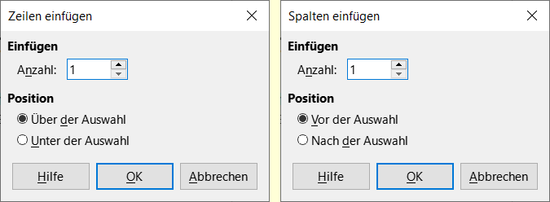Abbildung 13: Dialoge „Zeilen einfügen‟ und „Spalten einfügen‟
- Hinweis
Unabhängig davon, wie sie eingefügt werden, haben neue Zeilen oder Spalten die gleiche Formatierung wie die Zeile oder Spalte, in der sich der Cursor befand.

Löschen von Zeilen und Spalten
Um eine oder mehrere Zeilen oder Spalten schnell zu löschen, wählen Sie die zu löschenden Zeilen oder Spalten aus und führen Sie einen der folgenden Schritte aus:
- Klicken Sie auf die Symbole Ausgewählte Zeilen löschen oder Ausgewählte Spalten löschen in der Symbolleiste Tabelle oder im Bereich Tabelle in der Seitenleiste.
- Klicken Sie mit der rechten Maustaste und wählen Sie Löschen > Zeilen oder Löschen > Spalten.
- Wählen Sie im Menü Tabelle > Löschen > Zeilen oder Tabelle > Löschen > Spalten.

Zusammenführen und Auftrennen von Zellen
Eine häufige Anwendung für das Zusammenführen von Zellen ist die Erstellung einer Überschriftenzeile, die die gesamte Breite der Tabelle einnimmt oder einer Zwischenüberschriftenzeile, die sich über mehr als eine Spalte erstreckt.
So fügen Sie eine Zelle oder eine Gruppe von Zellen zu einer Zelle zusammen:
- Markieren Sie die zu verschmelzenden Zellen.
- Klicken Sie mit der rechten Maustaste und wählen Sie im Kontextmenü Zellen verbinden oder wählen Sie im Menü Tabelle > Zellen verbinden oder klicken Sie auf das Symbol Zellen verbinden in der Symbolleiste Tabelle oder im Bereich Tabelle in der Seitenleiste. Alle Inhalte der Zellen werden in der verbundenen Zelle angezeigt.
So trennen Sie eine Zelle in mehrere Zellen auf:
- Positionieren Sie den Cursor innerhalb der Zelle.
- Klicken Sie mit der rechten Maustaste und wählen Sie Zellen teilen… im Kontextmenü oder wählen Sie Tabelle > Zellen teilen… im Menü oder klicken Sie auf das Symbol Zellen teilen… in der Symbolleiste Tabelle oder im Bereich Tabelle in der Seitenleiste.
- Wählen Sie im Dialog Zellen teilen aus, wie die Zelle geteilt werden soll und wie viele Zellen erstellt werden sollen. Eine Zelle kann entweder horizontal (mehr Zeilen) oder vertikal (mehr Spalten) aufgetrennt werden (Abbildung 14).
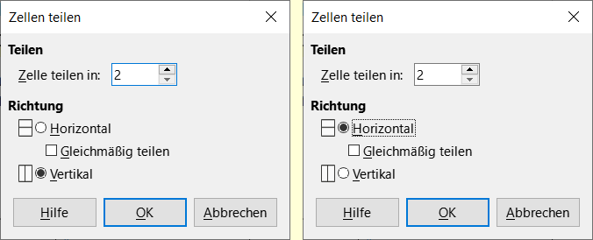Abbildung 14: Dialog „Zellen teilen - Vertikal/Horizontal‟
- Vorsicht
Im Allgemeinen empfiehlt es sich, Zellen erst nach Abschluss anderer Formatierungen aufzutrennen oder zusammenzuführen. Dies liegt daran, dass einige Operationen wie das Löschen einer Spalte oder einer Zeile zu einem schwer vorhersehbaren Ergebnis führen können, wenn sie auf eine Tabelle mit zusammengeführten oder aufgetrennten Zellen angewendet werden.

Festlegen der Tabellenränder
Sie können einige Tabellenränder schnell anwenden, indem Sie in der Symbolleiste Tabelle jeweils die Palette der Optionen auf den Symbolen Umrandung, Umrandungsstil und Umrandungsfarbe
(Abbildung 15) oder den Bereich Tabelle in der Seitenleiste verwenden. Wenn Sie mehr Kontrolle wünschen, verwenden Sie den Tab Umrandung des Dialogs Tabelleneigenschaften
(Abbildung 16).
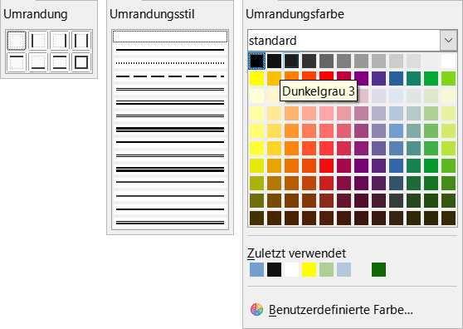Abbildung 15: Auswahl-Paletten „Umrandung‟, „Umrandungsstil‟ und „Umrandungsfarbe‟
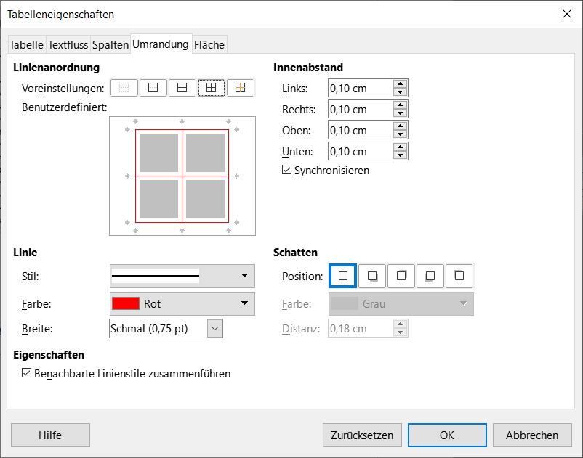Abbildung 16: Dialog „Tabelleneigenschaften‟ - Tab „Umrandung‟
- Die Linienanordnung gibt an, wo die Umrandung verläuft. Wenn eine Gruppe von Zellen ausgewählt ist, wird die Umrandung nur auf diese Zellen angewendet. Sie können den Stil der Umrandung für die Außenkanten der ausgewählten Zellen und für die Zellteilungen individuell festlegen. Writer bietet Standardanordnungen, aber Sie können im Bereich Benutzerdefiniert: auf die Zeile klicken, die Sie anpassen möchten, um genau das zu erhalten, was Sie wollen. Wenn mehrere Zellen ausgewählt sind, können Sie sowohl die Ränder der Auswahl als auch die Zelltrennlinien auswählen.
- Hinweis
Wenn die markierten Zellen unterschiedliche Umrandungsarten haben, wird die Umrandung im benutzerdefinierten Bereich als graue Linie angezeigt. Sie können auf die graue Linie klicken, um einen neuen Umrandungsstil auszuwählen (erster Klick), die Umrandung so zu belassen wie er ist (zweiter Klick) oder die Umrandung zu löschen (dritter Klick).
- Linie: legt fest, wie die Umrandung aussieht. Sie können aus den Auswahl-Listen für Stil und Farbe wählen und eine Breite angeben. Ihre Auswahl gilt für die Umrandung, die durch ein Paar schwarzer Pfeile im benutzerdefinierten Bereich hervorgehoben sind.
- Innenabstand: gibt an, wie viel Platz zwischen dem Rahmen und dem Zellinhalt gelassen werden soll. Die Abstände können individuell für die linke, rechte, obere und untere Umrandung festgelegt werden. Wählen Sie Synchronisieren, um auf allen vier Seiten den gleichen Abstand zu haben.
- Schatten: diese Eigenschaften gelten immer für die gesamte Tabelle. Ein Schatten hat drei Komponenten: wo er sich befindet (Position), in welcher Distanz er von der Tabelle entfernt ist (Abstand) und welche Farbe er hat.
- Benachbarte Linienstile zusammenführen: wenn dieses Kontrollkästchen (unter Eigenschaften) aktiviert ist, werden die Ränder von zwei Zellen, die einen gemeinsamen Rand haben, zusammengeführt, anstatt nebeneinander oder über/untereinander zu liegen.
- Tipp
Um alles zurückzusetzen, wenn Sie Probleme mit den Rändern haben, klicken Sie mit der rechten Maustaste in die Tabelle und wählen Sie Tabelleneigenschaften oder wählen Sie im Menü Tabelle > Eigenschaften. Wählen Sie im Tab Umrandung unter Voreinstellungen für die Linienanordnung (das Feld auf der linken Seite) das Symbol Keine Umrandung festlegen.

Auswählen von Hintergrundfarben und -bildern
Ein Tabellen-Hintergrund kann die Lesbarkeit von Daten erheblich verbessern, wichtige Teile der Tabelle (beispielsweise die Überschrift oder eine bestimmte Zelle) optisch hervorheben oder die Tabelle einfach ansprechender gestalten. Sie können zwischen zwei Arten von Hintergründen wählen: mit Farbe oder als Bild. Der Hintergrund kann auf die gesamte Tabelle, auf eine einzelne Zelle oder auf eine Zeile angewendet werden.
Sie können farbige Zellenhintergründe schnell anwenden, indem Sie in der Symbolleiste Tabelle die Palette auf dem Symbol Hintergrundfarbe der Tabellenzelle oder den Bereich Tabelle in der Seitenleiste verwenden. Wenn Sie mehr Kontrolle haben oder ein Bild als Hintergrund verwenden möchten, verwenden Sie den Tab Fläche im Dialog Tabelleneigenschaften (Abbildung 17).
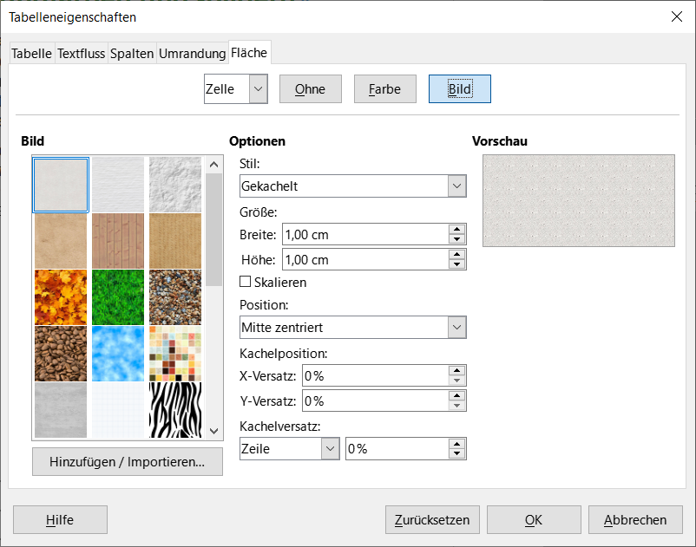Abbildung 17: Dialog „Tabelleneigenschaften‟ - Tab „Fläche - Bild‟
- Tipp
Sie müssen den Farbkontrast zwischen dem Hintergrund und dem Vordergrund (in der Regel Text) natürlich berücksichtigen. Hintergrundfarben und Bilder können auch mit Transparenz versehen werden, um die Lesbarkeit des Textes zu verbessern.
Die Auswahl-Option Zeile ist sehr praktisch, wenn Sie Zeilen in einer anderen Farbe erstellen oder der Tabellenüberschrift einen anderen Hintergrund zuweisen möchten.
- Hinweis
Der für eine Zelle ausgewählte Hintergrund liegt vor dem Zeilenhintergrund, der wiederum vor dem Tabellenhintergrund liegt (und diese ausblendet).
So legen Sie den Hintergrund für eine Zelle, eine Zeile oder eine Tabelle fest:
- Setzen Sie den Cursor an eine beliebige Stelle innerhalb der Zelle, Zeile oder Tabelle, die Sie bearbeiten möchten. Wenn Sie den Hintergrund auf eine Gruppe von Zellen anwenden möchten, markieren Sie die Gruppe.
- Klicken Sie mit der rechten Maustaste und wählen Sie im Kontextmenü die Option Tabelleneigenschaften oder wählen Sie im Menü Tabelle > Eigenschaften oder klicken Sie in der Seitenleiste auf das Symbol Weitere Optionen im Bereich Tabelle.
- Wählen Sie im Dialog Tabelleneigenschaften den Tab Fläche (Abbildung 17).
- Wählen Sie, ob die Einstellungen auf die Zelle, die Zeile oder die Tabelle angewendet werden sollen.
  - Zelle: Die Änderungen gelten nur für die ausgewählten Zellen bzw. für die Zelle, in der sich der Cursor gerade befindet. Auch wenn eine Gruppe von Zellen ausgewählt ist, werden die Hintergrundeinstellungen auf jede Zelle einzeln angewendet.
  - Zeile: Änderungen wirken sich auf die gesamte Zeile aus, in der sich der Cursor befindet.
  - Tabelle: Änderungen wirken sich auf den Hintergrund der gesamten Tabelle aus, unabhängig von der Position des Cursors oder der ausgewählten Zellen.
- Um eine Farbe anzuwenden, klicken Sie auf die Schaltfläche Farbe, wählen die Farbe aus und klicken auf OK.
Um ein Bild anzuwenden, klicken Sie auf die Schaltfläche Bild. Dann,
- Wählen Sie aus den vorgegebenen Bildern oder verwenden Sie die Schaltfläche Hinzufügen / Importieren.
- Wählen Sie unter Optionen die Art der Platzierung des Bildes.
- Stil: - wählen Sie die Art, wie das Bild erscheinen soll: benutzerdefinierte Position/Größe, gekachelt oder gestreckt.
- Größe: - wählen Sie das gewünschte Bildseitenverhältnis oder die Option Skalieren.
- Position: - wählen Sie aus, wo das Bild angezeigt werden soll.
- Um das Bild zu übernehmen, klicken Sie auf OK.

Anzeigen oder Ausblenden von Tabellenrändern
Beim Umrandungsstil Keine Umrandung zeigt eine Reihe blasser (normalerweise grauer) Linien um die Zellen herum, wenn sie in LibreOffice auf dem Bildschirm angezeigt werden. Diese Begrenzungen werden nicht gedruckt; ihre einzige Funktion ist es, Ihnen zu helfen, zu sehen, wo die Tabellenzellen sich befinden. Sie sind besonders nützlich, wenn Sie Tabellen für die Seitengestaltung verwenden.
Um Tabellen auf dem Bildschirm genauso darzustellen wie auf der gedruckten Seite, also ohne Begrenzungslinien, deaktivieren Sie Ansicht > Tabellenbegrenzungen oder gehen Sie zu Extras > Optionen > LibreOffice > Anwendungsfarben, wo Sie Begrenzungen um Text, Tabellen, Kopf- und Fußzeilen, Abbildungen und andere Teile eines Dokuments ein- oder ausblenden und die Farbe der Begrenzungslinien auswählen können.
Wenn Sie Begrenzungen deaktivieren, werden etwaige Umrandungen der Tabelle nicht ausgeblendet.

Erstellen und Anwenden von Tabellenvorlagen
Mit Hilfe von Tabellenvorlagen können Sie mit wenigen Klicks ein ausgeklügeltes Format auf Ihre Tabelle anwenden. Wie andere Formatvorlagen auch, ermöglichen Tabellenvorlagen die Erstellung einheitlich aussehender Tabellen in einem Dokument.

Anwenden einer Tabellenvorlage
Um eine Tabellenvorlage anzuwenden, wechseln Sie zum Tab Tabellenvorlagen in der Seitenleiste. Setzen Sie dann den Cursor an eine beliebige Stelle in der Tabelle und doppelklicken Sie auf den Namen einer Tabellenvorlage.
Um mehr Kontrolle zu haben, wählen Sie im Menü Tabelle > AutoFormat oder klicken Sie in der Symbolleiste Tabelle auf das Symbol AutoFormat. Wählen Sie im Dialog AutoFormat
(Abbildung 18) ein Format aus der Liste aus und legen Sie fest, welche Merkmale Sie in Ihrer Tabelle verwenden möchten (Schrift, Ausrichtung, Umrandung usw.) und klicken Sie dann auf OK. Die Tabelle wird nun neu formatiert.
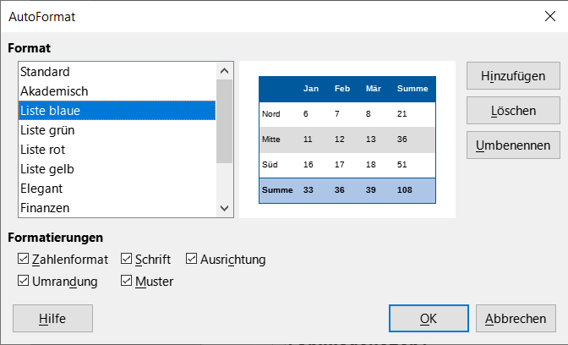Abbildung 18: Dialog „Autoformat‟
- Tipp
Sie können die Vorlegen umbenennen, indem Sie eines auswählen und auf die Schaltfläche Umbenennen klicken. Der Name wird in diesem Dialog und im Tab Tabellenvorlagen in der Seitenleiste geändert.
Sie können eine Vorlage löschen, indem Sie sie auswählen und auf die Schaltfläche Löschen klicken. Die Tabellenvorlage Standard können Sie jedoch nicht umbenennen oder löschen.

Erstellen einer Tabellenvorlage
Obwohl der Tab Tabellenvorlagen in der Seitenleiste eine schnelle Möglichkeit zur Anwendung von Tabellenvorlagen bietet, werden diese ausschließlich mit der AutoFormat-Funktion erstellt.
Gehen Sie folgendermaßen vor:
Erstellen Sie eine Tabelle auf einer Seite von Writer. Formatieren Sie sie nach Ihren Wünschen: Schriftart, Ausrichtung, Umrandung, Hintergrund, Zahlenformat.
Setzen Sie den Cursor an eine beliebige Stelle in der Tabelle. Wählen Sie im Menü den Befehl Tabelle > AutoFormat… oder klicken Sie in der Symbolleiste Tabelle auf das Symbol AutoFormat.
Wählen Sie im Dialog AutoFormat (Abbildung 18) die Merkmale aus, die Sie in die neue Tabellenvorlage aufnehmen möchten und klicken Sie dann auf Hinzufügen.
Geben Sie im Dialog Autoformat hinzufügen einen Namen für die neue Tabellenvorlage ein (Abbildung 19) und klicken Sie auf OK. Die neue Vorlage wird der Liste der Tabellenvorlagen im Dialog AutoFormat und der Liste der Tabellenvorlagen in der Seitenleiste hinzugefügt.
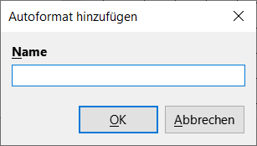Abbildung 19: Dialog „Autoformat hinzufügen‟
Tabellenvorlagen umfassen auch die folgenden Eigenschaften auf Tabellenebene:
- Umbruch
- Mit nächstem Absatz fortfahren
- Überschrift wiederholen
- Auftrennen der Tabelle über Seiten hinweg zulassen
- Zeilenumbruch über Seiten hinweg zulassen
- Angrenzende Zeilenstile zusammenführen
- Schatten in der Tabelle
- Tipp
Diese Vorlagen enthalten keine Tabellen- und Spaltenbreiten in Tabellenvorlagen. Um eine Tabelle mit vordefinierter vollständiger Formatierung einzufügen, speichern Sie sie als AutoText. Im Writer Kapitel 2 - Text: Grundlagen finden Sie Hinweise.

Formatierung des Tabellentextes
Sobald die Tabellenansicht festgelegt ist, können Sie mit der Formatierung des Textes in den einzelnen Zellen fortfahren. Sie können die Formatierung wie bei jedem anderen Absatz im Text manuell vornehmen, aber es wird dringend empfohlen, Absatz- und Zeichenvorlagen zu verwenden, um die Konsistenz zu gewährleisten und die Pflege zu erleichtern. Weitere zu berücksichtigende Aspekte sind der Textfluss, die Ausrichtung und die Orientierung.
Sie können jede Zelle unabhängig von anderen Zellen formatieren oder Sie können eine Gruppe von Zellen gleichzeitig formatieren, indem Sie sie auswählen, bevor Sie die gewünschte Formatierung anwenden.
- Tipp
Sie können eine Tabelle grundlegend formatieren, indem Sie eine Tabellenvorlage auswählen und danach nur die Zellen ändern, die Sie anders gestalten möchten.

Vertikale Ausrichtung
Standardmäßig wird Text, der in eine Tabelle eingegeben wird, links oben in der Zelle ausgerichtet. Sie können die Standardeinstellung für die gesamte Tabelle, wie oben beschrieben oder für einzelne ausgewählte Zellen ändern.
So richten Sie den Text in bestimmten Zellen vertikal aus:
- Platzieren Sie den Cursor in der Zelle, die Sie ändern möchten oder markieren Sie mehrere Zellen.
- Klicken Sie auf ein Symbol in der Symbolleiste Tabelle: Oben ausrichten, Mittig ausrichten oder Unten ausrichten.

Zahlenformate
Das Zahlenformat kann für eine ganze Tabelle, eine Gruppe von Zellen oder eine einzelne Zelle eingestellt werden. So können Zellen beispielsweise so eingestellt werden, dass sie in einer bestimmten Währung, mit vier Dezimalstellen oder in einem bestimmten Datumsformat angezeigt werden.
Zahlenerkennung legt fest, dass Zahlen in einer Texttabelle als Zahlen erkannt und formatiert werden. Wenn die Zahlenerkennung nicht aktiviert ist, werden die Zahlen im Textformat gespeichert und automatisch linksbündig ausgerichtet. Um die Zahlenerkennung zu aktivieren, gehen Sie zu Extras > Optionen > LibreOffice Writer > Tabelle und wählen Sie die Option im Bereich Eingabe in Tabellen (Abbildung 20).
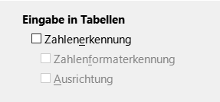Abbildung 20: Dialog „Extras > Optionen > LibreOffice Writer > Tabelle‟ - Bereich „Eingabe in Tabellen‟
Um das Zahlenformat für eine oder mehrere Zellen festzulegen, markieren Sie die Zellen und klicken dann entweder auf das Symbol für eines der gängigen Formate in der Symbolleiste Tabelle oder wählen Sie Tabelle > Zahlenformat… im Menü. Im Dialog Zahl formatieren (Abbildung 21) können Sie Optionen für verschiedene Kategorien von numerischen Daten festlegen.
- Wählen Sie in der Liste Kategorie die gewünschte Kategorie aus, beispielsweise Dezimalzahl, Währung, Datum oder Text.
- Wählen Sie in der Liste Format ein Format für die gerade ausgewählte Kategorie aus. Die Auswahlen dort sind Beispielzahlen und geben nur das Format wieder, z.B. -1234,57.
- Für einige Kategorien, wie beispielsweise Datum, können Sie die Sprache über die Liste Sprache ändern, während Sie für andere numerische Kategorien den Bereich Optionen des Dialogs verwenden können, um das Aussehen anzupassen.
- Tipp
Die für die Kategorie und das Format ausgewählten Optionen, werden im Dialog unten bei Format-Code dargestellt. Wenn Sie beispielsweise ein Datumsformat wie 31. Dezember 1999 auswählen, lautet der entsprechende Code T MMM JJJJ.
Siehe auch: Zahlenformat-Codes

Text in einer Tabellenzelle drehen
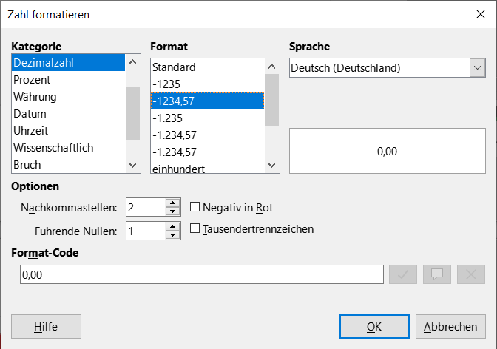Abbildung 21: Dialog „Zahl formatieren‟
Sie können den Text in einer Tabellenzelle um 90 oder 270 Grad drehen. Die Textdrehung kann nützlich sein, wenn Sie lange Überschriften für schmale Spalten benötigen.
Markieren Sie den zu drehenden Text und wählen Sie dann Format > Zeichen… oder klicken Sie mit der rechten Maustaste und wählen Sie im Kontextmenü Zeichen > Zeichen…
Wählen Sie im Tab Position im Bereich Drehung / Skalierung den Drehwinkel, ändern Sie optional bei Breite skalieren: und klicken Sie auf OK (Abbildung 22).
- Hinweis
Die Textdrehung innerhalb von Tabellenzellen kann auch durch die Verwendung von Absatzvorlagen erreicht werden, die in Writer Kapitel 9 - Formatvorlagen: Erweitert, beschrieben werden.
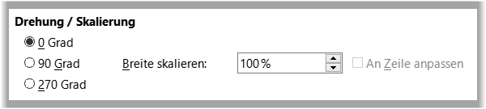Abbildung 22: Dialog „Zeichen‟ - Tab „Position‟ - Bereich „Drehung / Skalierung‟

Eingabe und Bearbeitung von Daten in Tabellen

Bewegen zwischen Zellen
Innerhalb einer Tabelle können Sie sich mit der Maus, den Pfeil-Tasten oder der Tabulator-Taste zwischen den Zellen bewegen.
Mit den Pfeil-Tasten bewegen Sie den Cursor jeweils um ein Textzeichen nach links oder rechts. Wenn eine Zelle leer ist, wird der Cursor durch Drücken der Pfeil-Taste in die benachbarte Zelle bewegt.
Die Tabulator-Taste bewegt sich direkt zur nächsten Zelle und erzeugt eine neue Zeile, wenn sich der Cursor in der letzten Zelle der Tabelle befindet. Wenn Sie Umschalt+Tab drücken, bewegt sich der Cursor eine Zelle zurück.
- Tipp
Um ein Tabulatorzeichen als Teil des Zellentextes einzugeben,
drücken Sie Strg+Tab. Entfernen Sie ein Tabulatorzeichen mit der Rück-Taste.
Um an den Anfang der Tabelle zu gelangen, drücken Sie Strg+Pos1 (evtl. zweimal). Wenn die aktive Zelle leer ist, wird an den Anfang der Tabelle verschoben. Wenn die Zelle einen Inhalt hat, führt das erste Mal zum Anfang der Zelle und das zweite Mal zum Anfang der Tabelle. (Durch nochmaliges Drücken gelangen Sie an den Anfang des Dokuments.)
Um an das Ende der Tabelle zu gelangen, drücken Sie Strg+Ende (evtl. zweimal). Wenn die aktive Zelle leer ist, wird an das Ende der Tabelle gesprungen. Wenn die Zelle einen Inhalt hat, führt das erste Mal zum Ende der Zelle und das zweite Mal zum Ende der Tabelle. (Durch erneutes Drücken gelangen Sie an das Ende des Dokuments.)

Sortieren von Daten in einer Tabelle
Genau wie in einer Tabellenkalkulation können die Daten in einer Tabelle in Writer sortiert werden. Sie können bis zu drei Sortierstufen festlegen (beispielsweise zuerst nach Alter numerisch, dann alphabetisch nach Namen innerhalb jedes Alters).
So sortieren Sie Daten in einer Tabelle:
- Wählen Sie die Tabelle (oder einen Teil der Tabelle) aus, die sortiert werden soll.
- Wählen Sie Tabelle > Sortieren… im Menü oder klicken Sie auf das Symbol Sortieren… in der Symbolleiste Tabelle.
- Im Dialog Sortieren (Abbildung 23):
  - Legen Sie fest, ob Sie nach Zeilen oder nach Spalten sortieren möchten. Die Standardsortierrichtung ist zeilenweise, was dazu führt, dass die Daten in einer Spalte sortiert werden.
  - Wählen Sie bis zu drei Schlüssel aus, nach denen in der richtigen Reihenfolge sortiert werden soll.
  - Wählen Sie für jeden Schlüssel aus, nach welcher Spalte oder Zeile sortiert werden soll, ob die Sortierung numerisch oder alphanumerisch ist und ob sie aufsteigend oder absteigend ist.
  - Klicken Sie auf OK, um die Sortierung durchzuführen.
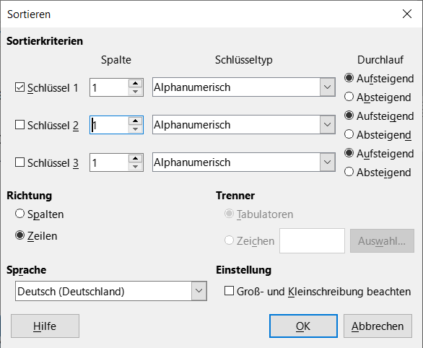Abbildung 23: Dialog „Sortieren‟
- Vorsicht
Sie müssen alle Zellen auswählen, die von der Sortierung betroffen sein könnten. Wenn Sie zum Beispiel nur die Zellen einer Spalte markieren, wirkt sich die Sortierung nur auf diese Spalte aus, während die anderen unverändert bleiben. In einem solchen Fall besteht die Gefahr, dass Sie die Daten der Zeilen vermischen

Kalkulationsfunktionen in einer Tabelle verwenden
Für viele einfache mathematische Funktionen können Writer-Tabellen wie einfache Tabellenkalkulationen verwendet werden. Genau wie in einer Tabellenkalkulation wird jede Tabellenzelle durch einen Buchstaben (für die Spalte) und eine Zahl (für die Zeile) gekennzeichnet. Beispiel: Zelle C4 ist die Zelle in der dritten Spalte von links und der vierten Zeile von oben. Wenn sich der Cursor in einer Zelle befindet, werden der Tabellenname und der Zellbezug in der Statusleiste angezeigt.
- Tipp
Die grundlegenden Tabellenkalkulationsfunktionen in Tabellen sind weitgehend die gleichen wie in LibreOffice Calc. Der Hauptunterschied besteht darin, dass die Zellbezüge anders formatiert sind. Zelle A2 (erste Spalte, zweite Zeile) wird in Calc als A2 bezeichnet (oder $A$2 für eine absolute Referenz). In Writer-Tabellen wird sie als <A2> bezeichnet.
Nehmen wir zum Beispiel an, Sie hätten zwei Zahlen in den Zellen <B1> und <C2> und wollten die Summe der beiden Zahlen in Zelle <A1> anzeigen, wie in Abbildung 24 gezeigt.
Gehen Sie wie folgt vor, um die Summe aus den Zahlen 4 und 5 zu bilden:
- Klicken Sie in die Zelle <A1> und drücken Sie die Taste = oder wählen Sie Tabelle > Formel bearbeiten im Menü oder drücken Sie F2 oder klicken Sie auf das Symbol Summe oder das Symbol Formel in der Symbolleiste Tabelle oder klicken Sie auf das Symbol Formel im Bereich Tabelle in der Seitenleiste.
Die Formelleiste erscheint automatisch am am oberen Rand des Arbeitsbereichs. Auf der linken Seite der Leiste sehen Sie die Koordinaten der ausgewählten Zelle.
- Klicken Sie in die Zelle <B1>. Die Bezeichner dieser Zelle werden automatisch in der Formelleiste angezeigt und in die Zelle <A1> eingefügt.
- Drücken Sie die + Taste.
- Klicken Sie in die Zelle <C2>. Sie können sehen die endgültige Formel = <B1>+<C2> sowohl in der ausgewählten Zelle und in der Objektleiste angezeigt.
- Drücken Sie die Eingabe-Taste oder klicken Sie auf das grüne Häkchen (kann bei manchen Installationen ein anderes Symbol sein) in der Formelleiste, um die Formel in der Zelle durch das Ergebnis der Berechnung zu ersetzen (Abbildung 24).
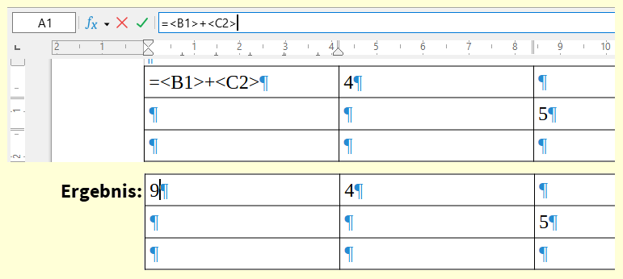Abbildung 24: Ansicht der Formelleiste mit der Tabellenberechnungsformel, darunter die Tabelle mit Formel und dem Ergebnis
- Tipp
Um die Formel einer Zelle anzuzeigen und sie für die Bearbeitung verfügbar zu machen, wählen Sie im Menü Tabelle > Formel bearbeiten (F2) oder verwenden Sie eine der anderen oben genannten Methoden.
Um die Liste der mathematischen Funktionen anzuzeigen, die in einer Tabelle verwendet werden können, rufen Sie die Formelleiste auf und klicken dann auf das Symbol Formel fx (Abbildung 25).
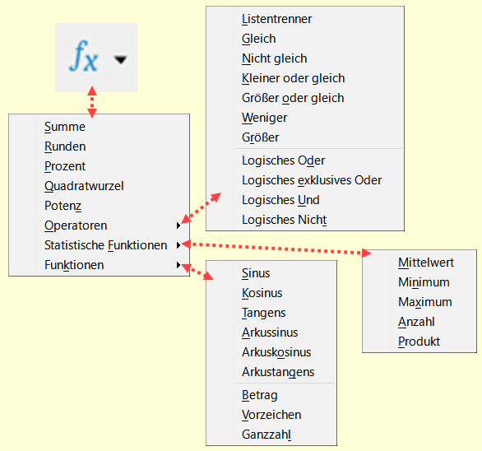Abbildung 25: Symbol fx - mathematische Funktionen
In unserem Beispiel ergibt dies das Ergebnis 9 in der Zelle oben links (Abbildung 24). Um zusammenhängende Zellen zu addieren, können Sie einfach die Zellen in der Zeile, der Spalte oder dem Rechteck aus Zeilen und Spalten auswählen. Um zum Beispiel eine Zahlenspalte zu addieren, gehen Sie wie folgt vor:
- Geben Sie ein Gleichheitszeichen = in eine leere Zelle ein.
- Markieren Sie die Zellen, die addiert werden sollen, in diesem Fall die Zellen von A2 bis A5. Die Formel sollte etwa so lauten: =<A2:A5>.
- Drücken Sie die Eingabe-Taste oder klicken Sie auf das grüne Häkchen in der Formelleiste.
- Das Ergebnis wird in der leeren Zelle angezeigt, in die Sie die Formel eingegeben haben.
Wenn Sie eine Funktion verwenden, können Sie die Zellbezüge manuell eingeben oder sie auswählen. Um also die vier Zahlen zu addieren, die wir oben hinzugefügt haben (A2, A3, A4, A5), gehen Sie wie folgt vor:
- Geben Sie ein Gleichheitszeichen = in eine leere Zelle ein.
- Geben Sie Summe ein oder wählen Sie sie aus der Funktionsliste fx aus.
- Markieren Sie die zusammenhängenden Zellen, die addiert werden sollen. Die Formel sollte etwa so aussehen: =sum<A2:A5>.
- Drücken Sie die Eingabe-Taste oder klicken Sie auf das grüne Häkchen in der Formelleiste. Die Antwort erscheint in der leeren Zelle, in die Sie die Formel eingegeben haben.
- Vorsicht
In Writer werden Formeln nicht automatisch aktualisiert, wenn Sie Zeilen oder Spalten der Tabelle einfügen oder löschen, obwohl die Ergebnisse aktualisiert werden, wenn Sie einen Wert in einer Zelle ändern. Wenn Sie komplexe Formeln verwenden möchten, sollten Sie eine Calc-Tabelle in das Writer-Dokument einbetten. Siehe Writer Kapitel 19 - Tabellen, Diagramme und andere Objekte.

Zusätzliche Tabellenoperationen

Zellen in einer Tabelle schützen
Sie können den Inhalt einzelner Zellen einer Tabelle vor Änderungen schützen. Wenn eine Zelle geschützt ist, sind die meisten Menüpunkte und Symbole der Symbolleiste deaktiviert.
- Hinweis
Dieser Schutz ist nicht als sicherer Schutz gedacht. Er soll die Zellen vor versehentlichen Änderungen schützen.
Um den Zellschutz zu aktivieren, platzieren Sie den Cursor in einer Zelle oder markieren Sie Zellen und klicken Sie dann auf das Symbol Zellen schützen in der Symbolleiste Tabelle oder wählen Sie Tabelle > Zellen schützen im Menü.
Um den Zellschutz zu deaktivieren, setzen Sie den Cursor in die Zelle oder markieren die Zellen. Klicken Sie dann auf das Symbol Zellschutz aufheben in der Symbolleiste Tabelle oder wählen Sie Tabelle > Zellschutz aufheben im Menü.
- Tipp
Wenn Sie den Cursor nicht in einer geschützten Zelle platzieren können, müssen Sie den Cursor aktivieren. Wählen Sie Extras > Optionen > LibreOffice Writer > Formatierungshilfen und markieren Sie im Bereich Geschützte Bereiche die Option Cursor aktivieren (Abbildung 26).
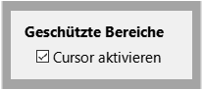Abbildung 26: Cursor aktivieren

Hinzufügen einer Beschriftung
Sie können ganz einfach eine Beschriftung zu jeder Tabelle hinzufügen. Writer verwaltet alle Tabellen mit Beschriftungen, nummeriert sie automatisch und aktualisiert alle Links zu ihnen. So fügen Sie eine Beschriftung zu einer Tabelle hinzu:
Klicken Sie mit der rechten Maustaste auf eine beliebige Stelle der Tabelle und wählen Sie im Kontextmenü Beschriftung einfügen… oder wählen Sie im Menü Einfügen > Beschriftung… oder klicken Sie in der Symbolleiste Tabelle auf das Symbol Bildunterschrift einfügen.
Treffen Sie unter Eigenschaften im Dialog Bildunterschrift einfügen Ihre Auswahl für die Felder Kategorie: (die Standardeinstellung ist Tabelle, was Sie in der Regel wünschen), Nummerierung: und Trenner:. Die Position der Beschriftung ist standardmäßig Am Anfang einer Tabelle; Sie können dies bei Bedarf ändern.
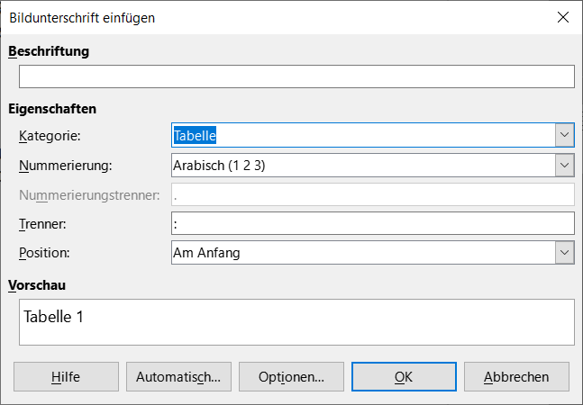Abbildung 27: Dialog „Bildunterschrift einfügen‟
Geben Sie Ihre Beschriftung in das Feld am oberen Rand des Dialogs ein.
Klicken Sie auf OK.
Sie können Writer auch so einrichten, dass er automatisch Beschriftungen zu Tabellen hinzufügt. Das Verfahren ist dasselbe wie beim automatischen Hinzufügen von Beschriftungen zu Bildern, das in Writer Kapitel 11 - Bilder und Grafiken beschrieben wird.

Querverweis auf eine Tabelle
Sie können einen Querverweis zu einer beschrifteten Tabelle einfügen. Wenn Sie auf den eingefügten Querverweis klicken, gelangt der Leser direkt zur Tabelle. Einzelheiten dazu finden Sie in Writer Kapitel 17 - Felder.

Eine Tabelle auftrennen
Eine Tabelle kann in zwei Tabellen aufgetrennt werden und zwei Tabellen können zu einer einzigen Tabelle zusammengeführt werden. Tabellen werden horizontal getrennt Die Zeilen oberhalb des Teilungspunktes werden in eine Tabelle eingefügt, die Zeilen darunter in eine andere. So trennen Sie eine Tabelle:
- Platzieren Sie den Cursor in einer Zelle, die sich nach der Teilung in der obersten Zeile der zweiten Tabelle befinden wird (die Tabelle wird direkt über dem Cursor getrennt).
- Wählen Sie Tabelle > Tabelle auftrennen… im Menü oder klicken Sie auf das Symbol Tabelle auftrennen… in der Symbolleiste Tabelle.
- Der Dialog Tabelle auftrennen wird geöffnet, in dem Sie auswählen können, wie die Überschriftenzeilen behandelt werden sollen (Abbildung 28).
- Klicken Sie auf OK. Die Tabelle wird nun in zwei Tabellen geteilt, die durch einen leeren Absatz getrennt sind.
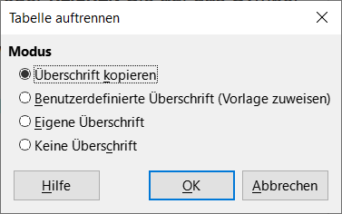Abbildung 28: Dialog „Tabelle auftrennen‟
- Hinweis
Wenn Zellen in einer Tabelle Formeln enthalten, die Daten aus der anderen Tabelle verwenden, werden diese Zellen eine Fehlermeldung enthalten:
**Ausdruck ist fehlerhaft**.

Tabellen zusammenführen
So führen Sie zwei Tabellen zusammen:
Löschen Sie den leeren Absatz zwischen den Tabellen. Dazu müssen Sie die Entf-Taste verwenden (nicht die Rück-Taste).
Markieren Sie eine beliebige Zelle in einer der Tabellen.
Wählen Sie im Menü Tabelle > Tabellen verbinden.
- Tipp
Um zu sehen, wo sich die Absätze befinden und um sie einfach zu löschen, wählen Sie Ansicht > Formatierungszeichen (Strg+F10) oder klicken Sie auf das Symbol ¶ in der Symbolleiste Standard.

Eine Tabelle löschen
Um eine Tabelle zu löschen, führen Sie einen der folgenden Schritte aus:
- Klicken Sie mit der rechten Maustaste auf eine beliebige Stelle in der Tabelle und wählen Sie im Kontextmenü Löschen > Tabelle.
- Klicken Sie auf eine beliebige Stelle in der Tabelle und wählen Sie im Menü Tabelle > Löschen > Tabelle.
- Markieren Sie das Ende des Absatzes vor der Tabelle bis zum Anfang des Absatzes nach der Tabelle und drücken Sie dann die Entf-Taste oder die Rück-Taste.
- Vorsicht
Bei der dritten Methode wird auch der Absatz nach der Tabelle mit dem Absatz vor der Tabelle verschmolzen, was vielleicht nicht das ist, was Sie wollen.

Kopieren einer Tabelle
So kopieren Sie eine Tabelle aus einem Teil des Dokuments und fügen sie in einen anderen Teil ein:
- Wählen Sie die Tabelle aus.
- Drücken Sie Strg+C oder klicken Sie auf das Symbol Kopieren in der Symbolleiste Standard.
- Klicken Sie auf die Stelle, an der die Tabelle kopiert werden soll.
- Drücken Sie Strg+V oder klicken Sie auf das Symbol Einfügen in der Symbolleiste Standard.

Verschieben einer Tabelle
So verschieben Sie eine Tabelle von einem Teil des Dokuments in einen anderen Teil:
- Markieren Sie die Tabelle.
- Drücken Sie Strg+X oder klicken Sie auf das Symbol Ausschneiden in der Symbolleiste Standard.
- Klicken Sie auf die Stelle, an die die Tabelle verschoben werden soll.
- Drücken Sie Strg+V oder klicken Sie auf das Symbol Einfügen in der Symbolleiste Standard. Dadurch werden die Zellen mit ihrem Inhalt und ihrer Formatierung eingefügt.

Einfügen eines Absatzes vor oder nach einer Tabelle
Um einen Absatz vor einer Tabelle einzufügen, positionieren Sie den Cursor vor einem beliebigen Text oder anderen Inhalt in der ersten Zelle (oben links) und drücken Sie Alt+Eingabe. Um einen Absatz nach einer Tabelle einzufügen, positionieren Sie den Cursor nach dem Text in der letzten Zelle (unten rechts) und drücken Sie Alt+Eingabe.

Änderungsverfolgung von Tabellenspalten
Damit die Änderungsverfolgung von Tabellenspalten wirksam wird, ist die übliche Änderungsverfolgung einzuschalten.
Wählen Sie im Menü Bearbeiten > Änderungen > Aufzeichnen und > Anzeigen.
Wenn Sie nun Tabellenspalten hinzufügen, löschen oder verbinden wird dies mit der vorgegebenen Änderungsfarbe und einer Farbe für Löschen und Einfügen der jeweiligen Spalte angezeigt (Abbildung 29).
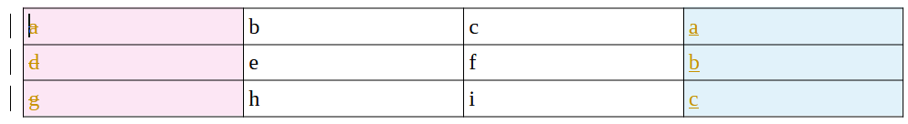Abbildung 29: Änderungsverfolgung von Tabellenspalten

Verwendung von Tabellen als Gestaltungswerkzeug
Tabellen können als Gestaltungswerkzeug verwendet werden, um Text in einem Dokument zu positionieren, anstatt Tabulatoren oder Leerzeichen zu verwenden. Weitere Informationen und Tipps zur Verwendung von Tabellen in der Seitengestaltung finden Sie in
Writer Kapitel 6 - Seiten formatieren: Erweitert.

Mehrseitige schwebende Tabellen
Die Unterstützung für mehrseitige schwebende Tabellen wurde in verschiedener Hinsicht verbessert:
- Überlappungskontrolle, Rahmen und Fußnoten
- Verschachtelung
- Umbruch auf allen Seiten
- UI-Verbesserungen
Siehe ReleaseNotes_24.2.

Weitere Informationen

Handbücher der LibreOffice Community
Die Handbücher für die einzelnen Anwendungen bestehen aus mehreren Kapiteln. Die Kapitelübersichten finden Sie auf der Webseite von LibreOffice - The Document Foundation
LibreOffice Handbücher (auf deutsch) / https://de.libreoffice.org/get-help/documentation/
LibreOffice Handbücher (englische Versionen) / https://wiki.documentfoundation.org/Documentation/Publications
LibreOffice bietet sechs Anwendungen (Komponenten) für die Erstellung und Bearbeitung
von Dokumenten und zur Datenverarbeitung:
- Writer - Textverarbeitung
- Calc - Tabellenkalkulation
- Impress - Präsentationen
- Draw - Zeichnungen
- Base - Datenbanken
- Math - Formeleditor

Die Kapitel
Jeder, der sich schnell mit LibreOffice vertraut machen möchte, wird die Kapitel zu schätzen wissen. Vielleicht sind Sie neu in der LibreOffice Suite oder Sie sind mit eine anderen Office-Suite vertraut. Die Kapitel von LibreOffice bieten Ihnen themengenaue Informationen.

PDF-Versionen
Alle Kapitel können frei als PDF-Version heruntergeladen werden:
LibreOffice Handbücher (auf deutsch) / https://de.libreoffice.org/get-help/documentation/

Die Autoren
Die Handbücher werden von Freiwilligen der LibreOffice-Community erstellt.

Über LibreOffice
LibreOffice ist eine leistungsfähige Office-Suite, für verbreitete Betriebssysteme wie Windows, GNU/Linux 32-/64-Bit und Apple Mac OS X geeignet.
LibreOffice entsteht aus der kreativen Zusammenarbeit von Entwicklern und der Gemeinschaft der Stiftung The Document Foundation / https://de.libreoffice.org/about-us/governance/. Die Stiftung hat ihren Sitz in Berlin / Deutschland.
Das Programm LibreOffice kann unter der Adresse LibreOffice Download / https://de.libreoffice.org/download/download/ kostenlos heruntergeladen werden.

Kapitelübersicht - Writer Handbuch
Kapitel 1 - Einführung
Kapitel 2 - Text: Grundlagen
Kapitel 3 - Text: Erweitert
Kapitel 4 - Text formatieren
Kapitel 5 - Seiten formatieren: Grundlagen
Kapitel 6 - Seiten formatieren: Erweitert
Kapitel 7 - Drucken, Exportieren, E-Mailen und Signieren
Kapitel 8 - Formatvorlagen: Grundlagen
Kapitel 9 - Formatvorlagen: Erweitert
Kapitel 10 - Dokumentvorlagen
Kapitel 11 - Bilder und Grafiken
Kapitel 12 - Listen
Kapitel 13 - Tabellen
Kapitel 14 - Serienbriefe
Kapitel 15 - Verzeichnisse
Kapitel 16 - Master-Dokumente
Kapitel 17 - Felder
Kapitel 18 - Formulare
Kapitel 19 - Tabellen, Diagramme und andere Objekte
Kapitel 20 - Writer anpassen
Kapitel 21 - Varianten der Benutzeroberfläche
Anhang A - Tastaturkürzel

Hilfe
So verwenden Sie die Hilfe von LibreOffice.

Offline-Hilfe
Die Offline-Hilfe steht Ihnen nur zur Verfügung, wenn Sie sie auch installiert haben.
Platzieren Sie den Cursor an eine Stelle (Menü, Dialog etc.), an der Sie Hilfe benötigen.
Betätigen Sie die Taste F1, (bei Laptops evtl. Fn+F1).

Online-Hilfe
Die Online-Hilfe wird Ihnen angeboten, wenn Sie keine Offline-Hilfe installiert haben.
Sie können die Online-Hilfe aber auch direkt in Ihrem Internetbrowser öffnen:
LibreOffice online Hilfe

Offline- und Online-Hilfe
Beide Hilfesysteme öffnen sich jeweils in Ihrem als Standard festgelegten Internetbrowser.
Im linken oberen Bereich bei Index befindet sich die Suchleiste. Dort können Sie Ihre Suchbegriffe eingeben. Schon bei der Eingabe eines Buchstabens bekommen Sie direkt darunter eine Auswahl von Themen. Mit jedem weiter Buchstaben konkretisiert sich die Auswahl.
Klicken Sie dann in die Auswahl auf ein Thema, um die Beschreibung dazu im mittleren Bereich des Fenster zu lesen.

Noch Fragen?
Für Fragen zum Thema gehen Sie zu Ask.LibreOffice:
Fragen auf ask.LibreOffice

Mitarbeit bei LibreOffice
Besuchen Sie uns auch auf der Seite Dabei sein!:
LibreOffice Community

Spenden
LibreOffice ist freie Software und wird kostenfrei zur Verfügung gestellt. Ihre Spende, die rein freiwillig ist, unterstützt unsere weltweite Gemeinschaft. Wenn Ihnen die Software gefällt, freuen wir uns über eine Spende auf Spenden für die Document Foundation.

